Εκπαιδευτική Επίσκεψη στο εργοστάσιο της HELLENICA α.ε. στα πλαίσια δράσης του ομίλου Βιολογίας «Z-Lab: Zanneio Young Bioscientists»
Στο πλαίσιο της σύνδεσης της σχολικής εκπαίδευσης με την επιστήμη, την καινοτομία και τη σύγχρονη βιομηχανική παραγωγή, ο Όμιλος Βιολογίας «Z-Lab: Zanneio Young Bioscientists» του Ζαννείου Προτύπου Λυκείου Πειραιά πραγματοποίησε εκπαιδευτική επίσκεψη στις εγκαταστάσεις της Hellenica A.E. την Παρασκευή 24 Απριλίου 2026. Η εταιρεία, με έδρα και παραγωγικές εγκαταστάσεις στο Κορωπί Αττικής, δραστηριοποιείται από τη δεκαετία του 1960 στον σχεδιασμό, την ανάπτυξη και την παραγωγή προϊόντων μακιγιάζ, περιποίησης δέρματος, μαλλιών και αρωμάτων, διατηρώντας παράλληλα σημαντική διεθνή παρουσία στον χώρο των καλλυντικών.

Η επιλογή της συγκεκριμένης βιομηχανίας πραγματοποιήθηκε με παιδαγωγικά και επιστημονικά κριτήρια, καθώς η εταιρεία διαθέτει οργανωμένο in-house τμήμα Έρευνας και Ανάπτυξης (R&D), όπου πραγματοποιούνται ο σχεδιασμός νέων συνθέσεων, η ανάπτυξη καινοτόμων προϊόντων και η πλήρης παραγωγική διαδικασία εντός των εγκαταστάσεών της. Με τον τρόπο αυτό, οι μαθητές είχαν τη δυνατότητα να έρθουν σε άμεση επαφή με ένα πραγματικό περιβάλλον εφαρμοσμένης επιστήμης, όπου η Βιολογία, η Χημεία και η Τεχνολογία συνδυάζονται με τη βιομηχανική παραγωγή και την επιχειρηματικότητα.

Κατά τη διάρκεια της επίσκεψης, οι μαθητές ενημερώθηκαν αναλυτικά για όλα τα στάδια ανάπτυξης ενός καλλυντικού προϊόντος, από την έρευνα πρώτων υλών και τον σχεδιασμό της σύνθεσης έως τις εργαστηριακές δοκιμές, τον ποιοτικό έλεγχο, τις διαδικασίες παραγωγής και τη συσκευασία των τελικών προϊόντων. Ιδιαίτερη έμφαση δόθηκε στους κανόνες ασφάλειας και υγιεινής, στα πρωτόκολλα ποιοτικού ελέγχου και στις σύγχρονες τεχνολογίες που εφαρμόζονται στη βιομηχανία καλλυντικών, αναδεικνύοντας τη σημασία της επιστημονικής ακρίβειας και της ερευνητικής διαδικασίας στην ανάπτυξη ασφαλών και αποτελεσματικών προϊόντων.

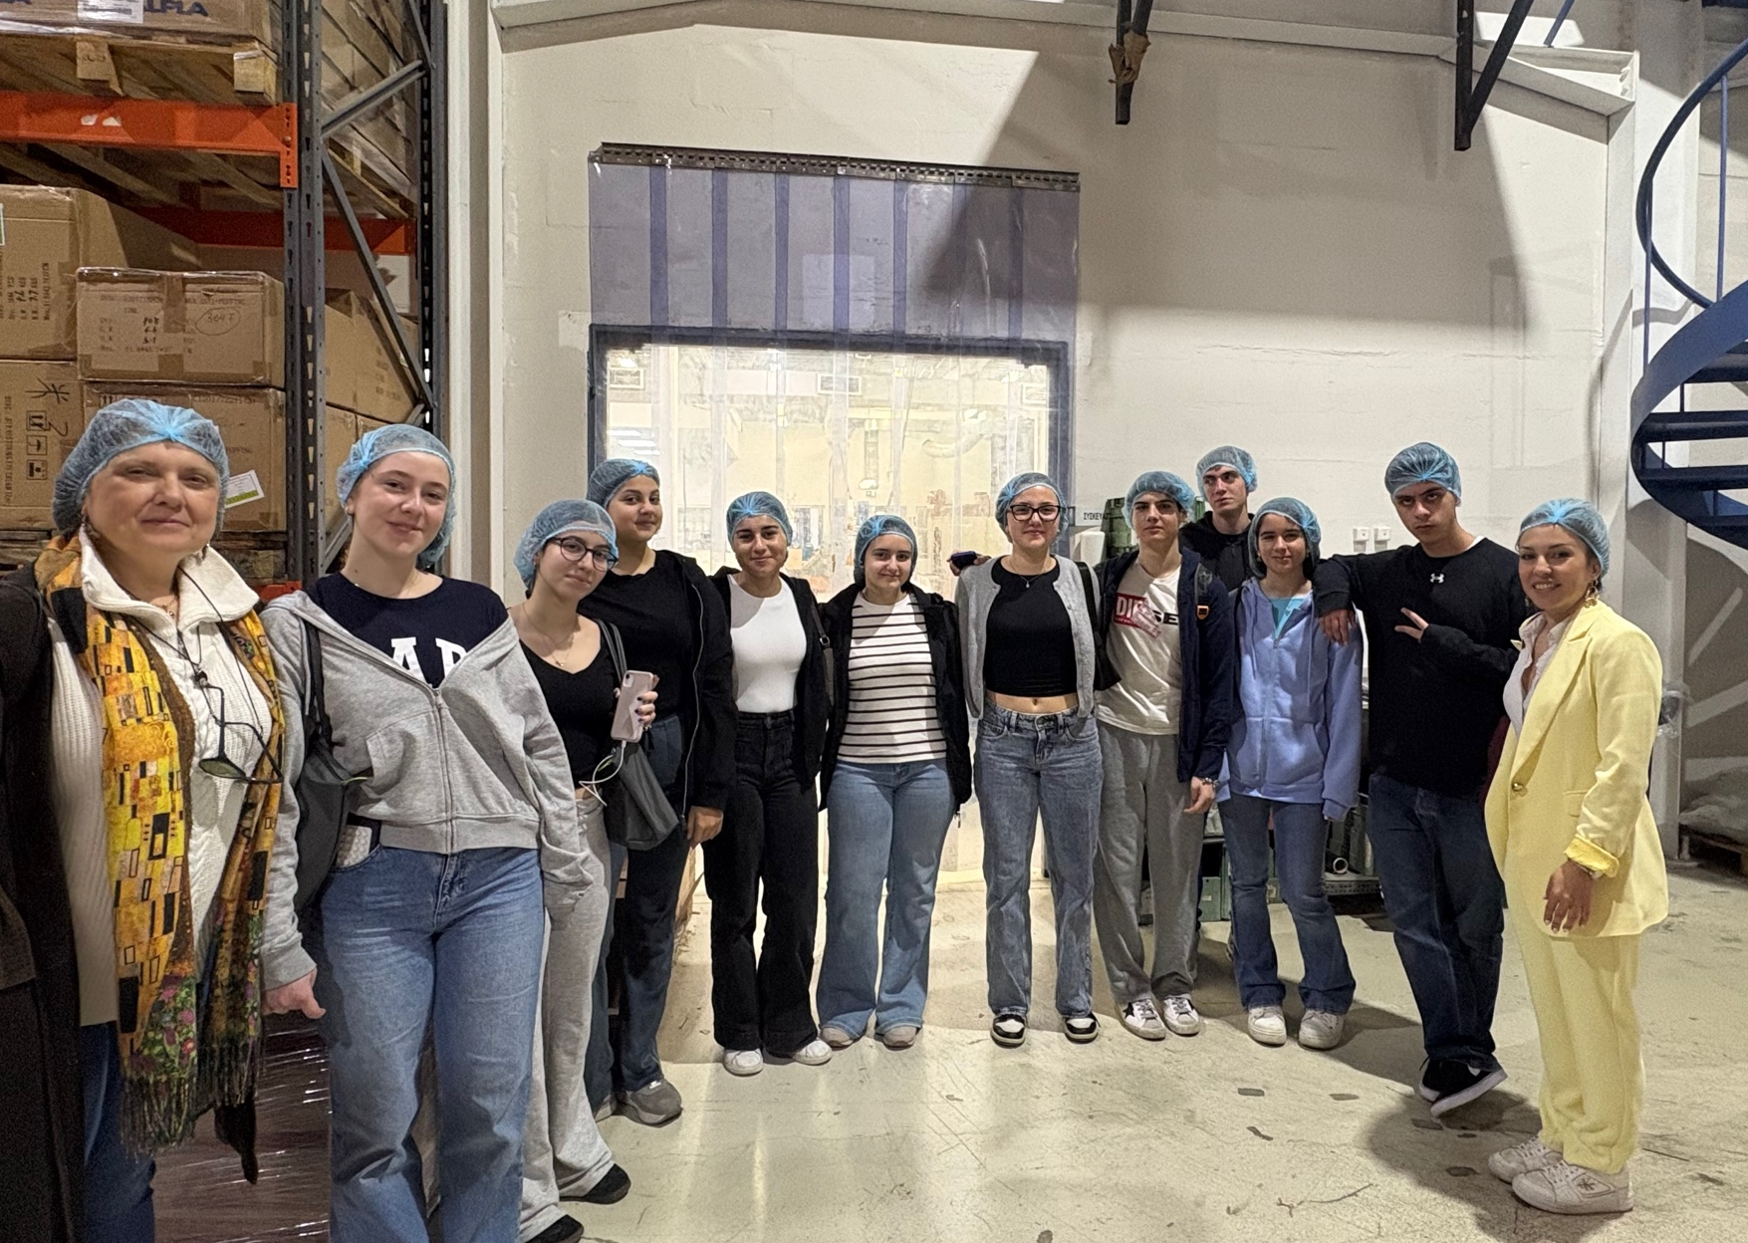
Η εμπειρία αυτή αποτέλεσε μια ιδιαίτερα σημαντική βιωματική δράση για τους μαθητές, καθώς συνέβαλε ουσιαστικά στη σύνδεση της θεωρητικής γνώσης με τις επαγγελματικές εφαρμογές της επιστήμης και ενίσχυσε την κατανόηση του τρόπου με τον οποίο οι φυσικές επιστήμες αξιοποιούνται στην παραγωγή και την καινοτομία. Παράλληλα, οι μαθητές είχαν την ευκαιρία να γνωρίσουν πιθανούς επαγγελματικούς προσανατολισμούς στους τομείς της βιομηχανικής παραγωγής, της έρευνας και της ανάπτυξης προϊόντων, αποκτώντας πολύτιμα ερεθίσματα για τη μελλοντική ακαδημαϊκή και επαγγελματική τους πορεία.
Εικόνα 5. Εκπαιδευτική επίσκεψη του ομίλου Lab-Z στην εταιρεία Hellenica A. E. Απρίλιος 2026, Εργοστασιακές εγκαταστάσεις Hellenica Α.Ε. Κορωπί.

